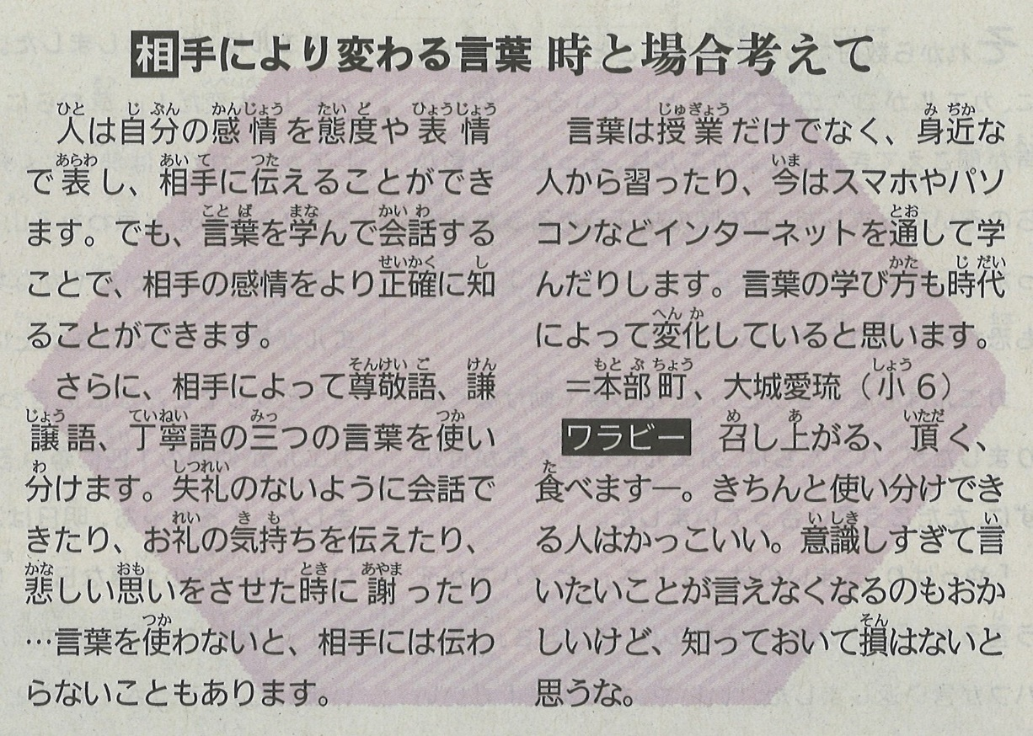

**【沖縄タイムス ワラビー　2023年2月19日（日）掲載】**